LENGUAJE HUMANO Y APRENDIZAJE ESCOLAR


Sin un buen lenguaje es difíicil, o imposible, la comunicación
En el aprendizaje cooperativo deben cuidarse las forma de expresarse, para hacer compatibles las académicas con las que emplean los alumnos en sus búsqueda y en su comunicación a los demás.

El mayor don natural que el hombre tiene, además del conocer y del amar, es el poder comunicarse con los demás y transmitir y recibir expresiones transmisoras de los conocimientos y de los afectos. El tema del lenguaje debe ser muy importante en la vida de los educadores, sobre todo de los que transmiten valores y sentimientos superiores.
Noam Chomsky escribía: "La construcción de cualquier gramática de una lengua por cualquier lingüista es en algunos aspectos, análoga a la adquisición del lenguaje por el niño.
El niño cuenta con los datos inanalizados del medio social en que vive. El lingüista trata de formular las reglas de la lengua... Aplica ciertos principios para seleccionar una norma entre muchas posibles, pero que le parece la que mejor se aplica a todas las cosas. El lingüista trata de descubrir teoría con principios, condiciones y procedimientos que el niño aplica al adquirir su domino de la lengua. El lingüísta llega a la Gramática. El niño se aplica a la vida".

1. Expresividad como impulso

El ser humano es comunicativo por naturaleza. Sus riquezas interiores no pueden quedar detenidas y agotadas en sí mismo, sino que se proyectan necesariamente hacia los demás. Al mismo tiempo desea recibir los mensajes que los otros emiten, a fin de confrontarlos con las propias riquezas interiores y reaccionar con aceptación o rechazo, con satisfacción o insatisfacción.

Doble función

Una doble labor interna se establece en el hombre: expresión y comprensión.
+ La expresión responde a la necesidad de lanzar hacia el exterior lo que se lleva dentro- ideas, deseos, necesidades, sentimientos, preferencias. Pensar en un ser humano inexpresivo, puramente pasivo, que todo lo guarda en su interior sin enviar nada al exterior, es una contradicción antropológica.
Un hombre no comunicativo no podría ser definido, al menos en el plano práctico como un verdadero hombre.
+ La comprensión equivale a la capacidad de recibir e interpretar los mensajes ajenos. Lo que los otros dicen es recibido por cualquiera que se pone en el camino de] mensaje.
Pero no basta la recepción para que exista comprensión. Cierta homogeneidad y familiaridad de signos hace posible el captar su intención y su significación. Y así, detrás de esa interpretación, nacerá la comprensión que provocará la reacción.
No es fácil determinar cuál es el primero o lo más esencial en la conciencia radical del hombre. Si a primera vista es prioritario el comprender antes que el expresar, pues a través de la comprensión se adquieren los modos y los hábitos de expresión, no deja de haber poderosas razones para sospechar que la expresión es condición del equilibrio mental. En ningún caso puede el hombre dejar de anunciar lo que hay en su interior, incluso antes de que lleguen a la comprensión.
El resultado, tanto de la comprensión como de la expresión, es lo que llamamos lenguaje. El lenguaje necesita unos instrumentos en que encarnarse. A ellos les denominamos "lenguajes". Y al mismo tiempo el lenguaje precisa de unas normas formalizadoras y correctores de su expresión, a esas normas las denominamos lengua.

Lengua y lenguaje

El lenguaje es por lo tanto una necesidad humana. Es un vehículo para hacer efectiva la expresión y la comprensión. Es un conjunto de intenciones que encierran un significado. Es un carril por el que se desliza la expresividad y la energía que la impulsa.
- Los lenguajes son los modos concretos y los instrumentos inmediatos de hacer real y auténtico el lenguaje. Esos modos son signos visuales, auditivos, manipulativos, naturales, artificiales, continuas, intermitentes, plásticos, gráficos, verbales y mucho más que nos dan idea de la enorme riqueza que encierra el motor que los produce que es la capacidad y la necesidad expresiva humana.
- La lengua es la corrección, el orden, la coherencia, la precisión, con que se fabrican y emiten los lenguajes. Es la norma de la expresión y la forma convencional y cambiante de la comunicación. Por eso decimos que la lengua es el ropaje que envuelve el lenguaje. Los lenguajes son los cauces por los que se exterioriza el lenguaje.
En todo caso el lenguaje es al mismo tiempo motor de expresión y resultado de la expresividad. Como motor impulsa a la comunicación. Como fruto de la comunicación, encauza también la necesidad expresiva.
No todos los expertos en la comunicación coinciden en las terminologías, pues el tema de la expresividad ha sido siempre objeto desafiante para lingüistas y para psicólogos de la comunicación.
- Fernando de Saussure (1857-1917) prefería hablar de lenguaje como raíz de la expresión, de habla como resultado natural y de lengua como producto sometido a regias.
- R. Jakobson (n. 1896) y N. Chomsky (n. 1928) siguen diferenciando insistentemente lo que es el lenguaje, lo que es la lengua, lo que es la expresividad, lo que son tantos conceptos que se precisan para múltiples explicaciones y relaciones gramaticales.
Pero casi todos coinciden con los grandes psicólogos del lenguaje en la necesidad de valorar la expresividad como una de las grandes, cualidades, aptitudes y necesidades del hombre.
- K. Bühler (1879-1963) ya en su libro "Teoría del Lenguaje", publicado en 1934, se caracterizó por sus investigaciones sobre esa necesidad que reconocía como la más humanizante del mundo. Por ella precisamente llega el hombre a construir su riqueza mental y sin ella el ritmo del desarrollo intelectual se debilita y conduce a la deficiencia.
- También J. Piaget (1896-1980), en su libro "La inteligencia y el pensamiento en el niño", ha sentido la decisiva trascendencia de la expresividad para que la mente crezca. El salto de los pensamientos concretos y sensoriales a los pensamientos generales y abstractos parece dirigido por el modo preciso como el lenguaje del niño se desenvuelve.
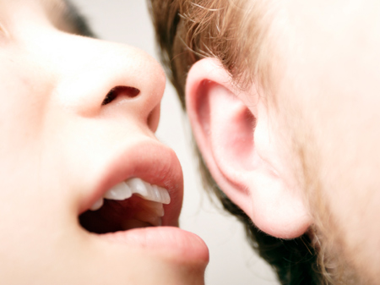

Lenguaje como conexión

La mente siempre tiende a establece una relación con un interlocutor real o ficticio, natural o artificial, con capacidad de respuesta o con supuesta capacidad de escucha. Sin alguien que capte el mensaje, la mente queda paralizada, pues parálisis es el silencio mental.
Por eso, en los procesos de comunicación, buscamos un ser que reciba nuestro mensaje.
- Puede ser nuestro yo mismo y entonces nos hablamos de una forma reflexiva y sugestiva
- Puede serlo algo o alguien inanimado, y hablamos a las cosas o a los animales, como si fueran susceptibles de entender lo que decimos
- Puede nuestra menta hablar con un ser espiritual, distante o superior y entonces transmitimos, en forma de plegaria o de deseo, nuestros sentimientos o ideas.
- Y de ordinario lo es una ser inteligente que escucha y responde, que entiende y sugiere, que interpreta y completa lo que poco a poco vamos diciendo.
Si hablamos con nosotros mismos, simulamos una autoconversación, pues nos convertimos en emisores y receptores al mismo tiempos. Si hablamos con los demás, decimos cosas, cuando las aprobarnos o repudiamos, incluso cuando nos discutimos a nosotros mismos las determinaciones.
En todo caso, la riqueza expresiva de nuestra personalidad y de nuestra mente se desenvuelve con multitud de estilos, formas y modalidades.
- Unas veces son formas simplemente declarativas o informativas, contentándonos con enviar unos contenidos neutros, que esperamos sean entendidos. Pero también elaboramos otras formas expresivas
- Empleamos la impositiva, o la comunicación de órdenes y usamos la forma verbal del imperativo,
- A veces preferimos la afectiva, o expresión de sentimientos, y empleamos con soltura formas verbales como el modo subjuntivo o el condicional
- En ocasiones elegimos la poética o creativa, que conduce a la formulación de metáforas y figuras de lenguaje.


2. Tipos de lenguaje humano

La gran capacidad expresiva del hombre le ha llevado a lo largo de su proceso histórico y constitutivo a incrementar progresivamente los lenguajes y los instrumentos usados. Lo ha hecho como ser dinámico y evolutivo a lo largo de cientos de miles de años, tal vez de millones, pasando poco a poco de meras comunicaciones orales a otras más complejas y en los últimos tiempos sofisticadas. A medida que ha desarrollado su inteligencia, ha debido potenciar sus lenguajes, pues ha necesitado comunicarse más.
Y lo ha hecho también individualmente, saltando desde la mera comunicación sensorioafectiva del recién nacido hasta la más intelectual de los lenguajes artificiales y convencionales.
Este proceso colectivo de toda la especie, y también individual de cada persona, ponen al alcance del hombre formas de precisión creciente y de riqueza abundante.

1. Formas por la expresión

Es tradicional clasificar los modos del lenguaje humano en tres géneros o formas: la oral, la gráfica, la mímica.

El lenguaje oral

Es el que se fundamenta en la palabra sonora. En este lenguaje entra en juego, supuesta la acción intelectual interior, la emisión de sonidos articulados para la que está singularmente dotado el organismo humano.
Existe también la más compleja capacidad auditiva del receptor, el cual debe percibir materialmente el sonido, pero debe interpretar la intensidad, el tono, el ritmo, las modulaciones con son los verdaderos modos comunicativos.
Ningún otro animal está tan especialmente preparado quedando todos ellos en la mera capacidad repetitivo de sonidos específicos de cada uno (el perro ladra, el caballo relincha, el jilguero trina, etc.). Incluso en aquellas formas en que, como en el caso del delfín, existe cierta diferenciación de sonidos, o en la de los loros, que sólo cuentan con cierta habilidad para el mimetismo, se hallan las destrezas infinitamente ricas del hombre.

Sólo el ser humano puede realizar una impresionante variedad de modulaciones y sólo él puede imprimir intencionalidad y significación a sus productos sonoros.
Con esa capacidad elabora fórmulas de gran complejidad. Miles y miles de Términos le sirven para expresar sus conceptos abstractos o intuitivos. Es capaz de relacionar los términos y construir frases o sentencias de muchas formas: afirmativas, negativas, dubitativas, interrogativas, admirativas, etc. Y, además, puede hilvanar las frases en cadenas o argumentos, y en ellas expresa subordinación y coordinación, discursos o reflexiones, análisis o síntesis, como vimos al tratar de la inteligencia humana.
Además, el modo de realizar esa expresividad oral puede hacerlo él sólo o intercalando su expresión oral con la de otros colaboradores en su actividad reflexiva o discursiva.
- Monologa cuando expone él únicamente y emite al exterior su pensamiento en una elocución o disertación dirigida por su mente.
- Dialoga cuando intercala sus expresiones con otro personaje que sincroniza y sintoniza con él sus enunciados.
- Conversa cuando establece coloquios o intercambios con varios interlocutores que armonizan sus emisiones verbales en una común dirección.

La lista de modelos y ejemplos de comunicación oral es abundante: discusión, protesta, homilía, entrevista, arenga, conferencia, debate, confidencia, insulto, súplica, etc.

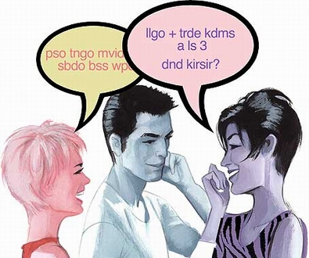

Lenguaje gráfico

Es el que se consigna en documentos o instrumentos a los que se llega con la vista o con otros sentidos no auditivos. El lenguaje escrito supone una mayor capacidad intelectual. Por eso tarda más en aparecer en la historia humana y también en el proceso de enriquecimiento expresivo del individuo.
Requiere mucha habilidad para establecer relación entre elementos significantes y sus correspondientes significados artificiales y convencionales. Este lenguaje gráfico puede ser de dos tipos: verbal o simplemente figurativo.
- Verbal es el que, a partir de un código de signos, ya sea fonético como el fenicio, ya sea ideográfico como el chino, expresa conceptos simples o conceptos complejos.
- No verbal o figurativo es el que usa otros emblemas que transmiten ideas de objetos, cualidades o acciones. Los no verbales emplean los dibujos naturales o representativos. 0 emplean también signos convencionales a los que por acuerdos tácitos o por usos generalizados se les atribuye un significado determinado. Un código con señales de tráfico es ejemplo expresivo.
El valor de los lenguajes gráficos está en la significación que se encierra en los signos. Requiere un aprendizaje oportuno de los modelos. Y, sobre todo, su utilidad se halla en el hábito de interpretarlos de una manera cómoda y automática.
Los alfabetos fonéticos son los más usados en sus diversas formas desde el primer milenio antes de Cristo. Ellos sustentan culturas tan impresionantes como las latinas, las griegas o las o arábigas. Pero son un verdadero desafío a los científicos los otros modelos antiguos como los egipcios, los mesopotámicos o los asiáticos, no menos que los existentes en el continente americano en multitud de lugares y culturas todavía en vías de suficiente interpretación.

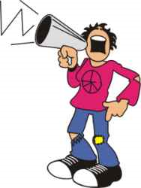

El lenguaje mímico

+ Existe el lenguaje que llamamos corporal, dinámico o estático, gestual o no gestual. Tiene también importancia decisiva para la comunicación, pues basta su existencia para transmitir un mensaje que puede ser captado, interpretado, imitado o tal vez contradicho.

Son mímicos los signos convencionales y producen modos individuales o colectivos de expresar un sentimiento una actitud, un deseo o una disposición. Lo son los gestos, los usos y costumbres, los vestidos, los peinados, los adornos, los ritos religiosos y funerarios, los obsequios, las posturas corporales, los colores y mil más que estamos usando continuamente de forma más o menos consciente.
La Literatura, la Antropología, la Sociología, la Psicología son ciencias humanas que no podrían desarrollarse sin esos lenguajes, pues entonces la expresividad quedaría encerrada en el interior de los hombres y de sus mentes.

Resultado: la comunicación

Con los diversos lenguajes, los grupos humanos se interrrelacionan, se comunican, se transmiten sentimientos y deseos, participan en el quehacer reflexivo común e, incluso, desarrollan sus capacidades intelectuales, afectivas, morales y, sobre todo, sociales.
La característica básica de los lenguajes es su convencionalidad. Significa que son creaciones colectivas de los grupos humanos, quienes inventan y aceptan los significados de los signos.
Sólo los seres humanos son capaces de esta actividad porque sólo los tienen inteligencia y voluntad. Ningún animal es capaz de fabricar lenguajes, porque ellos carecen de dotes interpretativas. Los lenguajes son uno de los frutos más depurados de la mente superior.

3. Instrumentos de comunicación

Para esta labor de intercomunicación, es preciso contar con instrumentos, pues con ellos se fabrican los signos y se transmiten. Con ellos también se reciben y se acumulan. La labor de interpretación y de asociación es propia de la mente. Pero ella quedaría aislada si no existieran vehículos de transmisión.
Como el hombre ha sido el único inteligente de los seres animados, ha multiplicado también los instrumentos que le han permitido inventar y perfeccionar lenguajes. El instrumento no es el lenguaje, pero hace posible su mayor precisión y su mayor receptividad. La expresividad viaja encarnada en lenguajes y los lenguajes viven materializados en los instrumentos.

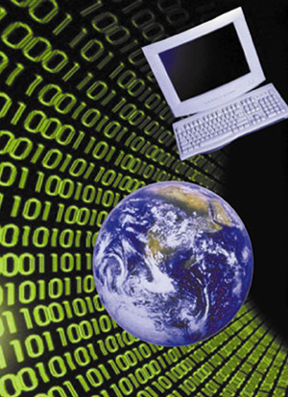

Tipos de vehículos

No es fácil clasificar los instrumentos. Pero en general podemos decir que unos son más personales, como las catas, o más colectivos, como las emisiones de Televisión. Unos se apoyan más en los recursos naturales, como son los gestos manuales o faciales, y otros son más artificiales, como los instrumentos de escribir.
Unos son más antiguos como los adornos y otros son más recientes como los ordenadores y las computadoras. Unos son universales, como las danzas y bailes y otros son más específicos de un pueblo o de un tipo concreto de personas como las fiestas de una aldea o el alfabeto Morse o el Braille.
Una manera entre otras de clasificar los instrumentos de comunicación es la que se fija en el tiempo y en la extensión de los signos que emplean.
Los más naturales fueron universales. Por ejemplo, la canción o los vestidos sirvieron siempre para expresar sentimientos o la posición de sus usuarios.
Y así fue la escritura que hizo posible el consignar mensajes concretos que trascendieran el tiempo y el espacio. Con ella se enviaron leyes, órdenes, deseos, amenazas o descubrimientos a hombres lejanos y con ella se conservaron datos para las generaciones siguientes.

Hubo otros más artificiales. Por eso quedaron más encerrados en el grupo humano en el que nacieron y se desarrollaron. Por ejemplo, los ritos de las diversas religiones, las fiestas familiares, los usos celebrativos o funerarios, los adornos y emblemas que significaron los roles sociales o las posiciones jerárquicas de determinados personajes en un lugar o en una actividad.

Instrumentos modernos
Podemos llamar instrumentos modernos tecnológicos o científicos. Han nacido al calor de las revoluciones técnicas del último siglo. Entre estos instrumentos poseen especial importancia los que sirven para intercomunicarse los hombres de forma masiva, es decir con mensajes informativos que llegan a grupos anónimos.
Los massmedia han contribuido a cambiar los estilos de vida, los criterios y las costumbres, los ideales y los afanes, los modos de trabajo y la convivencia.
Hay que resaltar los influyentes instrumentos audiovisuales como la radio, el cine, la televisión, el video de consumo, los insaciables medios de propaganda y, sobre todo, las formas de prensa de consumo y de tráfico de noticias.
Estos instrumentos rompen las fronteras de los países y de las culturas, superan las diferencias lingüísticas y las normas éticas, allanan las creencias religiosas y diluyen los proyectos políticos. Sirven al mismo tiempo para fomentar la comunicación y para anular las diferencias individuales.

También son cada vez más importantes los instrumentos electrónicos e informáticos, que son capaces de originar cierta dependencia viciosa de artilugio mecánico y estimulan la versatilidad de la mente y la atonía de la voluntad.
El ordenador y la tecnología fácil están abriendo una brecha creciente entre los estilos de vida pasada y los reclamos insaciables de un consumo basado en necesidades artificiales que fácilmente deshumanizan y esclavizan con postulados aparentes de independencia. Precisamente por que surgen necesidades nuevas es preciso ahondar sus exigencias en el orden expresivo.

4. Ambitos de la comunicación

La tendencia expresiva del hombre le conduce a comunicarse con otros. Basta imaginar, o incluso experimentar, un período de incomunicación total en una isla, en una cárcel, en un hospital, etc., para sentir lo que es el lenguaje.
Los ámbitos en los que nos relacionamos y comunicamos pueden ser más naturales e imprescindibles y más variables o circunstanciales. Los primeros son necesarios para el equilibrio de la Personalidad. Los segundos se hallan en más dependencia de carácter o temperamento de cada uno.

Entre los medios más naturales recordamos algunos.


El ámbito familiar

Es el primero al que nos abrimos en la vida. Posee, por su propia naturaleza, intensa resonancia afectiva. Cuando la Personalidad llega a la madurez, la comunicación en la propia familia de origen hace posible que se inicie la comunicación con otra familia originada por cada uno, sea la natural originada en el matrimonio, sea cualquier comunidad de intensa convivencia.

La comunicación familiar es siempre necesaria para el hombre. Por eso es tan desintegradora la ruptura que puede acontecer en ella por diversas circunstancias en el matrimonio, entre hijos y padres, entre los miembros comunitarios entre los que se vive.

Ambitos sociales

El ámbito de las amistades y compañías incrementa el potencial comunicativo de las personas, al diversificar los proyectos y las empresas y al multiplicar los cauces y las ocasiones. El grupo de amigos fieles es imprescindible para la correcta maduración de la Personalidad y de la expresividad. Hay que saber elegirlo, cultivarlo, protegerlo y promocionarlo constantemente.
Entre los más variables y circunstanciales se hallan todos aquellos grupos o personas con los cuales hallamos vínculos de diversos modos de relación que se inician y conservan más opcionalmente.

- Los grupos culturales y formativos, como pueden ser en primer lugar los compañeros colegiales, los participantes en alguna entidad o movimiento deportivo, los que acompaña en la realización de algún trabajo, experiencia, viaje o actividad, son siempre ocasión de comunicación, centrada en propios objetivos. Pero al mismo tiempo se hallan alteradas por intereses especiales como son los mercantiles.
- Los grupos religiosos o morales, los centros de convivencia confesional las asociaciones piadosas y otros movimientos, facilitan comunicaciones espirituales y trascendentes que también son necesarias para la Persona.
- También hay que aludir a la importancia que tienen las relaciones esporádicas, que surgen de manera improvisada y que ofrecen encuentros informales.
Es evidente que esos cauces son tantos que resulta interminable clasificarlos por personas, tiempos, intenciones, circunstancias, etc.
- Y poseen la máxima importancia los encuentros sistemáticos por motivo de diversión y evasión, por motivo de profesión y trabajo, por necesidad de habitación común, por usos y costumbres que se extienden en determinadas poblaciones, como es la juvenil, etc.

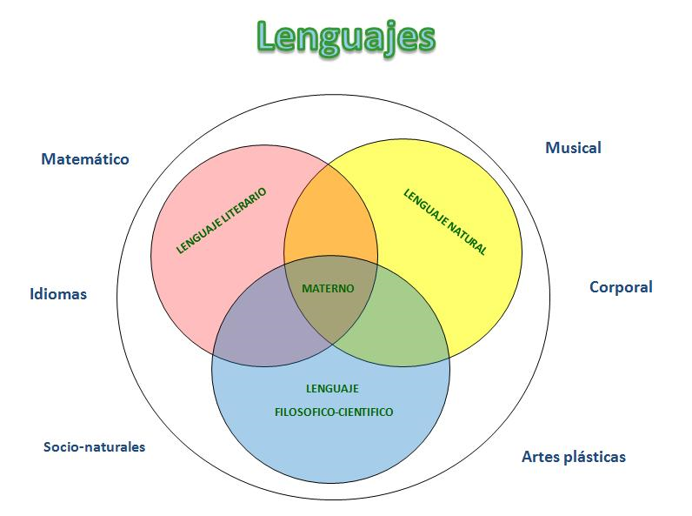

5. Riesgos de la incomunicación

Un breve recuerdo a los principales riesgos de la incomunicación puede ponernos en guardia contra los nocivos efectos de esta situación de empobrecimiento. Todo lo que dificulte o interrumpa el ejercicio de la expresividad y el dominio de los diversos lenguajes debe ser considerado como estorbo que hay que superar.
En general las barreras más frecuentes provienen de la misma persona que se refugia en sí por timidez, por comodidad o por experiencias inhibidoras.

Quien se siente bloqueado en la comunicación con los demás por obstáculos exteriores o por conflictos interiores debe hacer lo posible para superar sus inhibiciones. Pero, no lo conseguirá, si no llega al convencimiento de que la expresividad es una cualidad cultivable.

Es una riqueza que se adquiere por el ejercicio progresivo, ya sea el natural que nos impone la vida, ya sea el intencional y programado que nos proponemos nosotros o nos facilitan los demás. Sólo así se mejora la expresividad como energía y se adquiere el lenguaje como cauce de expresión de esa energía. Reclama, pues, esfuerzos y continuidad en el empeño de relacionarse con los demás de forma correcta, pluriforme y abierta.
El que no es capaz de aceptarse como es o bien desarrolla ambiciones desproporcionadas a las propias posibilidades o bien se vuelve agresivo y más que comunicarse se distancia del entorno. El que pretende imponerse a los demás con sus ideas o sentimientos, más que intercambiar con ellos su riqueza interior corre riesgo de hundirse en su soledad y alejarse de una verdadera comunicación, situación por desgracia frecuente.
A veces la incomunicación proviene de la infravaloración de los propios recursos. Se corre entonces el riesgo psicopatológico del aislarse, del desconfiar de los demás, de caer en vicios o errores como el disimulo, de la timidez enfermiza, incluso de la hipocresía.
+ Será importante el aprender a superar en particular aquellas dificultades peculiares de cada uno que impiden la correcta y conveniente comunicación.
- La falta de hábitos en la expresión oral, sobre todo en público, puede ser una de las causas de la inhibición de la comunicación abierta y agradable.

- Quien tiene poca práctica en el uso de los recursos escritos y gráficos corre el riesgo de refugiarse en otros instrumentos más cómodos, como teléfono o internet, para llevar a otros su mensaje.

- La pobreza en aficiones lectoras, el desconocimiento de las posibilidades de la literatura, del periodismo o de otros usos cultos, así como la carencia de deseos de cultivo personal, coloca a muchas personas en formas repetitivas y restringidas de comunicación a círculos muy limitados de interlocutores, lo cual impide la apertura del propio espíritu.

- También la infravaloración y el uso nulo de los múltiples medios expresivos que ofrecen los instrumentos modernos, entre los que podemos señalar los audiovisuales y los informáticos, reduce mucho los recursos y la adaptación.
Cada persona posee sus formas preferentes para comunicarse: la poesía, la fotografía, la canción, la carta, el teléfono, la conversación, etc. Aunque haya lenguajes preferidos, es importante saber usar muchos lenguajes y usarlos de hecho. Y es en los años infantiles y juveniles cuando se deben adquirir los buenos hábitos de comunicarse en diversidad de lenguajes y con variedad de instrumentos. Sólo así se logrará evitar el riesgo de quedarse en unos pocos o de empobrecerse con cauces poco útiles.
Será interesante tener a manos siempre diversas posibilidades expresivas.

Las mentes creativas gozan con ello. Los espíritus pobres sienten temor a emplearlos y se restringen rutinariamente a los que siempre han empleado sin querer explorar nuevas posibilidades.

